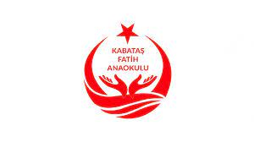

DİLİMİZİN ZENGİNLİKLERİ PROJESİ MART AYI AFİŞİ

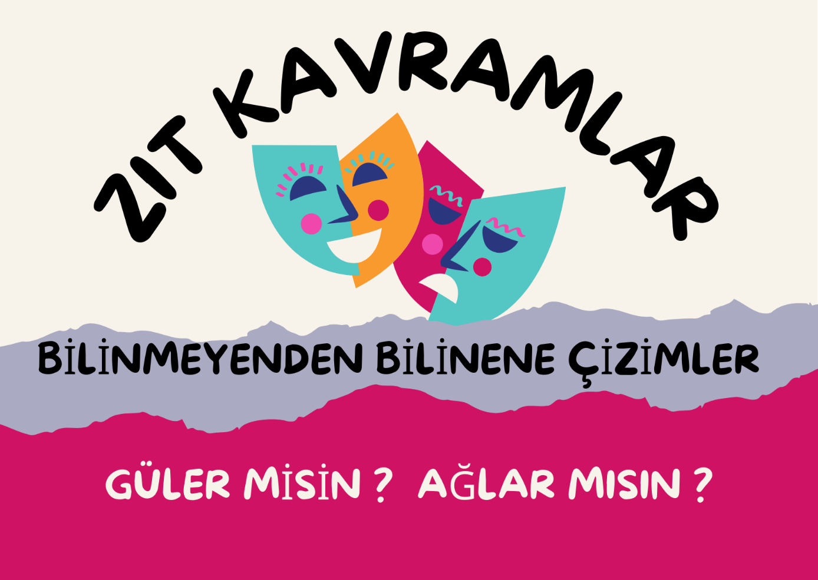

Dilimizin Zenginlikleri Projesi Okul Öncesi Mart Ayı Raporu
Projenin Amacı:
Dilimizin Zenginlikleri Projesi, okul öncesi öğrencilere Türk kültürüne yönelik içeriklerle temas etme fırsatı sunarak kültürel ve dil bilincini geliştirmeyi hedeflemektedir. Şubat ayı içerisinde öğrencilere Türk kültürünü tanıtmak amacıyla çeşitli içerikler hazırlanmış ve kullanılmıştır.
Mart Ayı Faaliyetleri:
Etkileşimli kitap okuma yönteminde belirlenen bilinmeyen kelimelere yönelik Söyle-Çiz etkinliği gerçekleştirilir:
- Okul öncesi öğretmenleri tarafından öğrencilere çeşitli kelimeler içeren kartlar dağıtıldı
- Her öğrenci bir sayfanın yarısını kaplamak üzere seçtiği karttaki kelimeleri içeren resimler yaptı.
- Öğretmen tarafından öğrencilere hikaye okundu.
- Öğrenciler, seçtikleri kelimeler hakkında, hikaye dinledikten sonra sayfanın diğer yarısına resimleri çizdiler.
- Öğrenmeden önce ve öğrendikten sonra çizdikleri resmileri karşılaştırdılar.
Kelimeler temalar bağlamında ayrıştırılır:
- Öğretmen tarafından hikaye okunur, öğrencilerden bu hikayede akıllarında kalan görselleri kağıtlara çizmeleri istenir.
- Kağıda çizilen görsellerin arka yüzüne ise zıt anlamları çizmeleri istenir.
Hazırlanan kartlar ile Düşün-Bul, Uyaklı Kelime Söyle, Eş/Zıt Anlamlı Kelimeyi Söyle etkinliklerinden uygun olanları uygulanır:
- Öğretmen tarından temalar bağlamında öğrencilere okunan hikayelerden esinlenilerek zıt kavramlar kartları hazırlanır.
- Hazırlanan kartların bir kısmı sınıfta bırakılır, zıt anlamları ise çocuklara dağıtılır.
- Müzik eşliğinde öğrenciler sınıfa gelerek ellerindeki tematik kartların zıt anlamlarını bularak etkinlik devam ettirilir.
Öğrenci Geri Bildirimi ve Değerlendirme:
- Etkinlikler sonrasında öğrenciler bilmedikleri kelimelerin anlamlarını öğrendiler.
- Zihinlerinde canlandıramadıkları kavramları hikayeler, görseller ve etkinlikler ile öğrendiler.
- Zıt kavramları önce tematik kartlar ile sonra çeşitli etkinlik ve oyunlar ile öğrendiler.
Genel Değerlendirme:
Mart ayında gerçekleştirilen Dilimizin Zenginlikleri projesinin ‘’tematik kelime kartları hazırlanması’’ konulu bölümü öğrencilerimizin için hem eğlenceli hem de bilgi öğrenme anlamında dolu dolu geçmiştir. Öğrenciler farklı teknikler ile yeni bilgiler öğrenirken, mart ayı planlarında kazanması gereken kavramları bu etkinlikler ile tamamlamış oldular.

Oğuz KESKİN
Okul Müdürü

